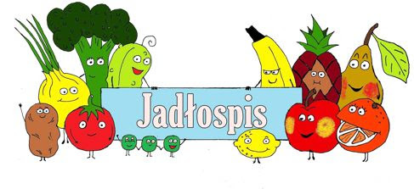
Poniedziałek  02.12 | Zupa jarzynowa z natką pietruszki(4,5)  Ryż na mleku z musem jabłkowym, kompot(4)
Wtorek  03.12 | Rosolnik(1,2,5)  Kurczak pieczony, ziemniaki, surówka z kapusty pekińskiej, kompot(4)
Środa  04.12 | Zalewajka(4,5)  Zapiekanka makaronowa z szynką i suszonymi pomidorami, lemoniada(1,4)
Czwartek  05.12 | Zupa z białych warzyw z płatkami migdałowymi(4,5)  Gulasz wieprzowy z kaszą, sałatka z ogórków kiszonych, herbata z cytryną(1,7)
Piątek  06.12 | Krupnik z natką pietruszki(5)  Nuggetsy z ryby, ziemniaki, sałata zielona z śmietaną, kompot(1,2,3,4)
Poniedziałek  09.12 | Zupa krem z zielonego groszku z grzankami(1,4,5)  Pampuchy na parze z sosem truskawkowym, kompot(1,4)
Wtorek  10.12 | Zupa fasolowa z natką pietruszki(5)  Kotlet mielony, ziemniaki, sałatka z buraczków, kompot(1,2)
Środa  11.12 | Barszcz czerwony z ziemniakami(4,5)  Penne z kurczakiem w sosie śmietanowo –brokułowym , herbata z cytryną(1,2)
Czwartek  12.12 | Kapuśniak ze świeżej kapusty(5)  Filet drobiowy, ziemniaki, marchewka duszona, lemoniada(1,4)
Piątek  13.12 | Zupa pomidorowa z makaronem i natką pietruszki(1,4,5)  Kluski śląskie z sosem pieczarkowym, pomidor, kompot(1,4)
Od 02.12.2024 do 13.12.2024
*Jadłospis może ulec zmianom

ALERGENY
1 – Gluten
2 – Jajka i produkty pochodne
3 – Ryba
4 – Mleko i produkty pochodne
5 – Seler
6 – Dwutlenek węgla (suszone owoce)
7 – Gorczyca
8 - Sezam

Do przygotowania posiłków używane są przyprawy:
Bazylia, curry, czosnek, gałka muszkatołowa, imbir, kurkuma, liść laurowy, majeranek, oregano, papryka słodka, papryka ostra, pieprz, sezam, tymianek, ziele angielskie, zioła prowansalskie.
Zgodnie z informacjami od producentów mogą one zawierać śladowe ilości:
Glutenu, jaj, mleka, soi, selera i gorczycy.

